муниципальное дошкольное образовательное учреждение «Детский сад № 23»
«Вагончик новостей»

Газета о жизни детей, воспитателей и родителей средней группы
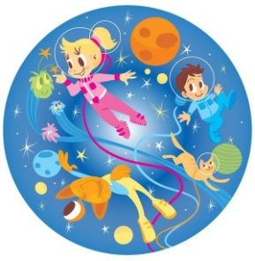
Выпуск №5, 2019

«Планетарий в гостях у ребят…»
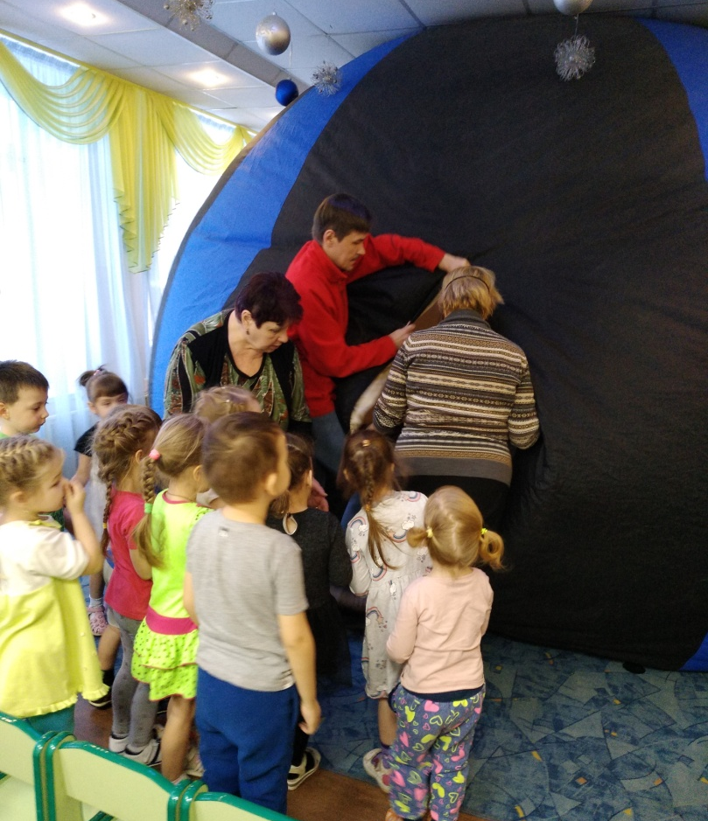
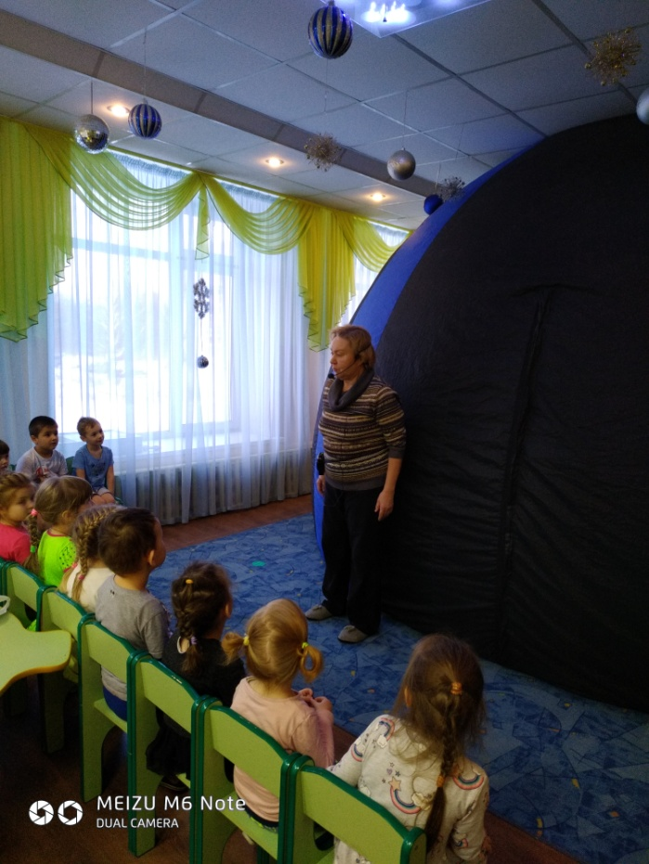
24 января наш детский сад посетил передвижной планетарий. В музыкальном зале был развёрнут надувной купол диаметром 5м, высотой 3м. Огромный, шарообразный, таинственно-тёмный – он уже сам по себе завораживал будущих зрителей, будоражил умы и будил фантазию любознательных. Дети нашей группы совершили захватывающее путешествие в удивительный мир астрономии. Им было рассказано о планетах солнечной системы, о первых покорителях космоса. У детей была возможность увидеть солнце очень близко, галактику, красивейшие явления космоса, туманности, звездные накопления. Дети смогли совершить путешествие с кометой, а еще узнали, как появился единственный спутник Земли – Луна. Звездное небо над головой, череда планет, приоткрывающих свою тайну, Млечный путь, зовущий в другие галактики. И переполняющее душу ощущение себя частицей громадного мироздания. Так же дети узнали, как зародилась жизнь на земле.
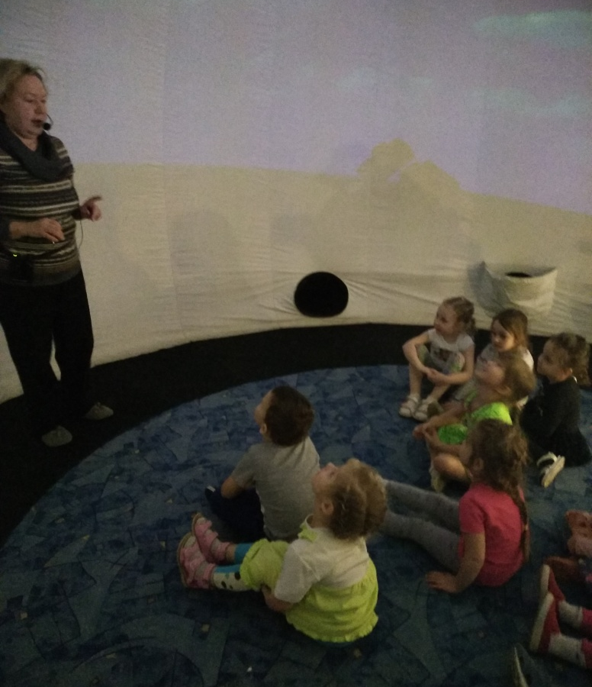
Еще древние люди объединили звезды на нашем небосклоне в созвездия. В давние времена, когда истинная природа небесных тел была неизвестна, жители присваивали характерным "узорам" из звезд очертания каких-либо животных или предметов. В дальнейшем, звезды и созвездия обрастали легендами и мифами.
На сегодняшний день насчитывается 88 созвездий. Многие из них весьма примечательны. Ребята познакомились и смогли рассмотреть созвездия Большой и Малой Медведицы, Кентавра, Лебедя, Андромеды, Козерога, Единорога, Геркулеса и многие другие. Им рассказали историю их возникновения.
Бурю мыслей и чувств вызвало посещение выездного планетария воспитанниками детского сада.
Ребята получили огромный заряд положительных эмоций.
